# Kruis van Heeg 2023 voor bikkels

Op 26 augustus kwamen twee Wayfarers aan de start op de wedstrijddag van het Kruis van Heeg. Pieter met zijn zoon Eden en ik met mijn zoon Jos. Pieter zeilt in een Mark II uit 1979 met zeilnummer 5368, mijn boot is een Mark4 uit 2019, zeilnummer 11299. Volgens eigen zeggen is het Kruis van Heeg een (toer)wedstrijd op het Heegermeer en de Fluessen voor alle soorten zeiljachten en wordt al sinds 1978 georganiseerd. Het is van origine een lange afstand toerwedstrijd waarbij niet alleen het wedstrijdzeilen, maar ook het sociale aspect van de watersport hoog op de agenda staat. Niet alleen de ervaren wedstrijdzeiler komt aan zijn trekken, ook de gelegenheids- of beginnende wedstrijdzeiler kan zonder al te veel stress uitstekend uit de voeten om zich te bekwamen in het starten, navigeren en het trimmen van de boot.

In de 2.0 versie is bestaat de wedstrijd nu uit een ochtend en een middagwedstrijd. Tussen de wedstrijden is er een gezellig samenzijn in het mooie clubhuis van de Watersportvereniging Heeg (WSH). De banen zijn lang en voorzien in een baanverlenging als het te snel gaat. Dit keer alleen voor de Efsix klasse.

Dit jaar was de windsterkte ‘sochtends bovenkant BF4 met vlagen naar begin BF6. Door de grootte van het meer was er in de ochtend ook een golfslag van ca. ½ m. Voor Pieter was dit aanleiding om een rif te steken, terwijl ik mijn genua aan de wind flink inrolde maar wel vol grootzeil had staan. Desondanks moesten wij beiden, met onze lichte bemanning, flink uithangen voor een groot deel van de ruim 3 uur durende wedstrijd. We voeren beiden eigenlijk met te veel helling om lekker door te varen. Ook hadden we beiden moeite met de golfslag. Regelmatig dook de boot in een golfdal en dan was de vaart er weer uit.

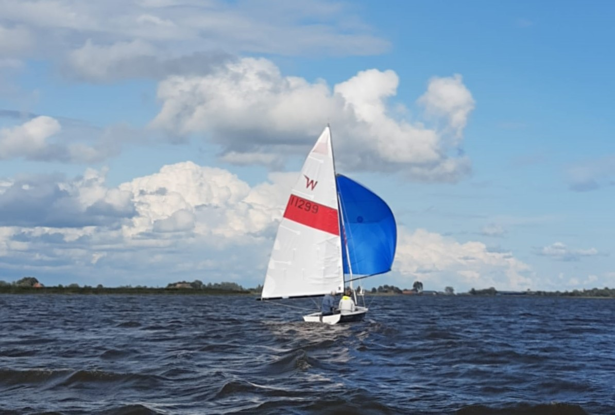

Foto: Pieter Dijkstra

In de ochtendwedstrijd bleven we nog wel in het zicht van de Valken die ook in onze startgroep voeren. Na de middag waren we wat vermoeid en voeren daardoor met nog meer helling, en dus wat langzamer. Pas in het laatste voordewindse rak durfde ik mijn spinnaker te zetten. Jos had nog nooit met spinnaker gevaren. Vanwege de windsterkte en omdat we plat voor de wind voeren was ik ook beducht voor een ongeplande gijp. Na een korte instructie spinnaker trimmen bleef deze eigenlijk heel braaf staan en hielp goed bij aan de vaart. De wind was intussen trouwens ook iets afgenomen.

‘sAvonds was er een gezellig buffet terwijl we de videobeelden van onszelf terug konden kijken. Daarna ook de prijzen, maar daar waren wij helaas niet bij.

Leerpunten

Voor mezelf, en misschien ook voor anderen, is het interessant nog eens terug te kijken naar de zeiltechniek. Maar ik hoor ook graag commentaar hierop van ervaren zeilers.

Terugkijkend zou ik mijn boot een volgende keer wel anders trimmen. In rust stond mijn mast in de middenstand en, met flinke kracht op de voorstag, dus in de praktijk wat ver voorover. McNamara[1] adviseert daarom de mast bij meer wind wat verder achterover te zetten. Verder zou ik de zalingen wat verlengen, dat had ik op mijn vorige boot ook al eens gedaan vanwege mijn lichte bemanning. Het voordeel is dat de mast dan wat eerder buigt en het grootzeil bovenin vlakker wordt. Als dat rimpels geeft achter de mast dan kan je de Cunningham wat aantrekken. Als laatste, wat ik wel deed, kan je de twist in je zeil vergroten door de neerhouder wat te lossen. Die heb je voor de wind wel weer nodig om niet onverwacht te gijpen. Door de kracht op je tuig zo te beperken moet het makkelijker zijn aan de wind rechtop te varen wat ook de snelheid in golven verbeterd.

De ingerolde genua beviel goed. Met de schoothoek ter hoogte van de mast bleef de spleet tussen fok en grootzeil open en had ik geen terugslag in het grootzeil. Met ruime wind rolden wij de genua weer uit. Een volgende keer zou ik de spinnaker eerder gebruiken. Als je bemanning daar goed op let dan kan de schipper zich concentreren om een ongewenste gijp te voorkomen. De spinnakershute op mijn boot werkt goed en hijsen en strijken is daarmee een fluitje. Als je tenminste niet over de neerhaal vaart (beetje kort houden).

Kees van Roosmalen, september 2023

1. Zie: <https://www.youtube.com/watch?v=La00pweOry0>